Antwoorden t/m 3.10

Antwoorden 3.8

Opdracht: Geef het reactieschema van de volgende reacties. Schrijf de antwoorden in je schrift.
a. Stikstofgas en waterstofgas reageren tot het gas ammoniak.
Stikstof (g) + waterstof (g) → ammoniak (g)
b. Aardgas reageert met zuurstof tot koolstofdioxidegas en water.
Aardgas (g) + zuurstof (g) → koolstofdioxide (g) + water (l)
c. Bij de ontleding van natriumchloride (keukenzout) ontstaan de vaste stof natrium en chloorgas.
Natriumchloride (s) → natrium (s) + chloor (g)

Zie de volgende pagina voor de antwoorden van 3.9!

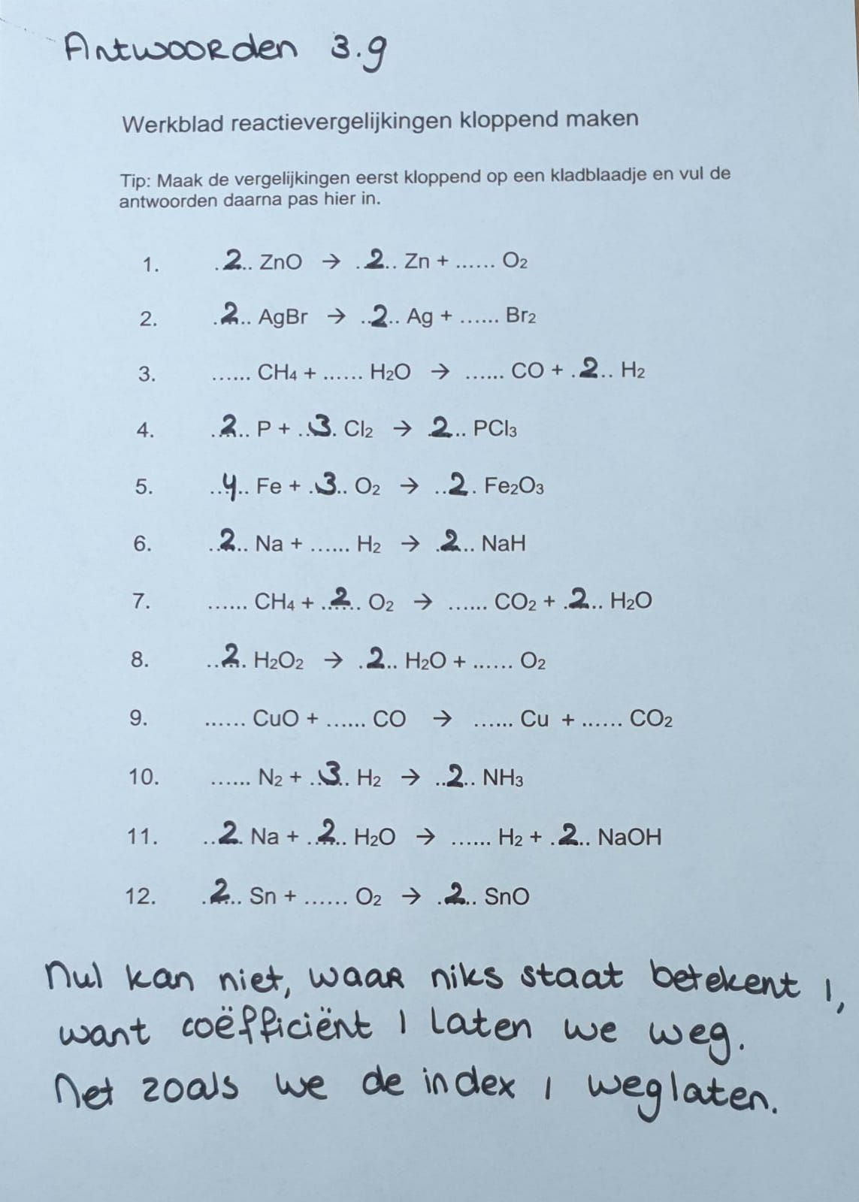

Antwoorden 3.10

Opdracht: In onderstaande situaties wordt steeds een brand geblust. Bij het blussen van een brand neem je één van voorwaarden uit de branddriehoek weg. Geef bij ieder voorbeeld aan welke van de drie voorwaarden voor verbranding wordt weggenomen. Schrijf de antwoorden in je schrift.

a. Een brandende lucifer wordt uitgeblazen.
Met het blazen koel je het af, dus de ontbrandingstemperatuur is weggenomen.
b. Bij het verlaten van een kampplaats wordt het kampvuur gedoofd door er zand over te werpen.
Door het zand kan er geen zuurstof meer bij komen, dus zuurstof is weggenomen.
c. Door kortsluiting in een elektriciteitshuisje is brand ontstaan. De brandweer blust met schuim.
Door blussen met schuim kan er geen zuurstof meer bij komen, dus de zuurstof is weggenomen.
d. Brandweermannen doven een brandende oliebron door vlakbij een lading dynamiet te laten ontploffen.
Door de ontploffing verspreid de olie zich en is er geen olie meer om te branden, dus de brandstof wordt weggenomen.
e. De brandweer spuit water op de huizen naast een brandend huis.
Door het water koelen de huizen af en kunnen ze niet meer branden, dus de ontbrandingstemperatuur is weggenomen.
f. Tijdens het frituren is de vlam in de pan geslagen. Je doet direct een deksel op de pan en draait het gas uit.
Wanneer je een deksel op de pan doet kan er geen zuurstof meer bij komen, dus de zuurstof is weggenomen.
Als je het gas uitdraait is er geen warmte meer, dus ook de ontbrandingstemperatuur wordt weggenomen.

